Sécurité réseau : LAN – DMZ – Internet :
1️⃣ LAN (Local Area Network) :
- Le LAN est le réseau interne de l’entreprise
- Il contient :
  - postes de travail
  - bases de données
  - serveurs internes sensibles
- Très sécurisé, jamais accessible directement depuis Internet

2️⃣ Internet (réseau non sécurisé) :
- Internet est considéré comme un réseau hostile.
- Tout le monde peut tenter :
  - des intrusions
  - des attaques
  - de l’espionnage
On ne connecte jamais directement le LAN à Internet.

3️⃣ DMZ (DeMilitarized Zone) :
- DMZ = zone tampon entre le LAN et Internet
- Elle héberge des serveurs accessibles depuis Internet, par exemple :
  - serveur web
  - serveur mail
  - serveur FTP public
  - serveur DNS
  - proxy / reverse proxy
Rôle principal de la DMZ
- Protéger le LAN
- Éviter l’exposition directe des machines internes
Si un serveur DMZ est piraté, le LAN reste protégé.
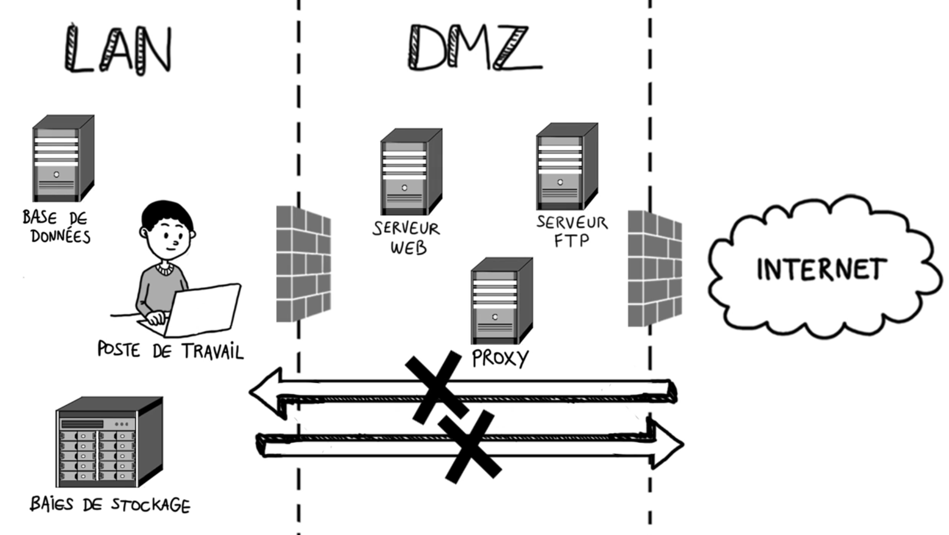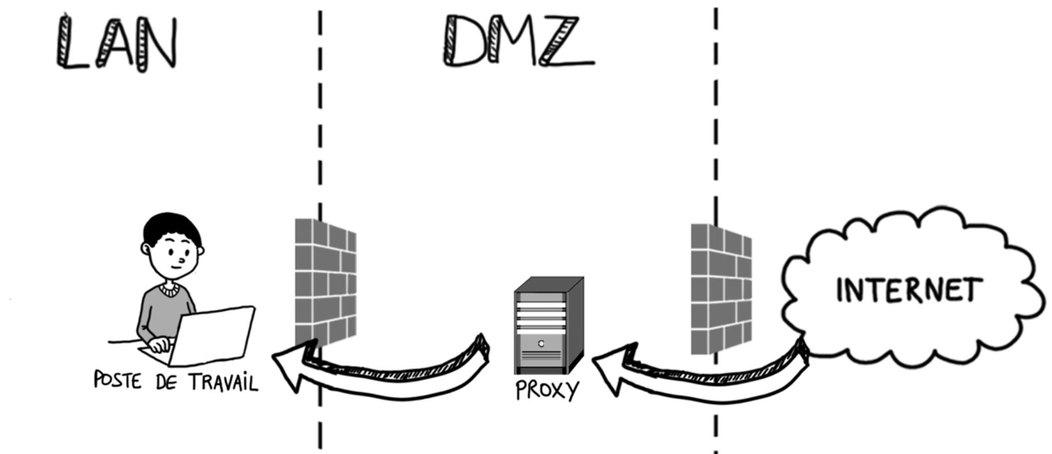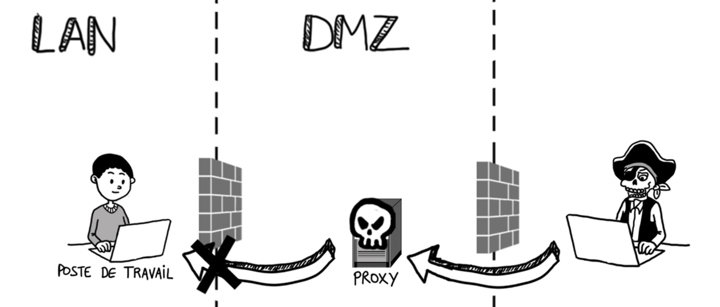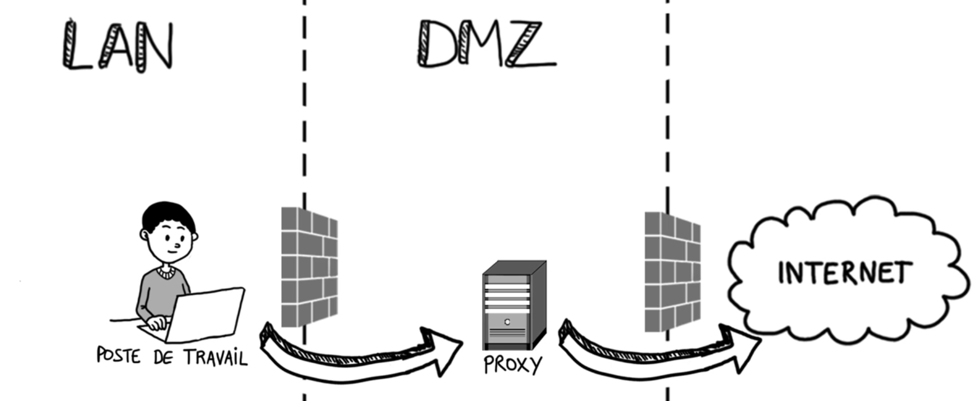

4️⃣ Principe de communication (avec Proxy) :
Exemple :
- Le poste du LAN veut accéder à un site web
- La requête passe obligatoirement par le proxy en DMZ
- Le proxy envoie la requête vers Internet
- La réponse revient au proxy
- Le proxy analyse / filtre
- Si tout est OK → la réponse est transmise au poste LAN
Le LAN ne communique jamais directement avec Internet

5️⃣ Sécurité en cas d’attaque :
- Si un pirate compromet :
  - un serveur web
  - un proxy
  - un serveur FTP
dans la DMZ
- Il n’a accès qu’à la DMZ
- Le LAN reste isolé et protégé
6 Architectures DMZ :
🔹 Architecture 1 : 1 firewall (3 interfaces)
- 1 interface vers Internet
- 1 interface vers le LAN
- 1 interface vers la DMZ
Simple à mettre en place
Point faible : si le firewall est compromis → tout le réseau tombe.
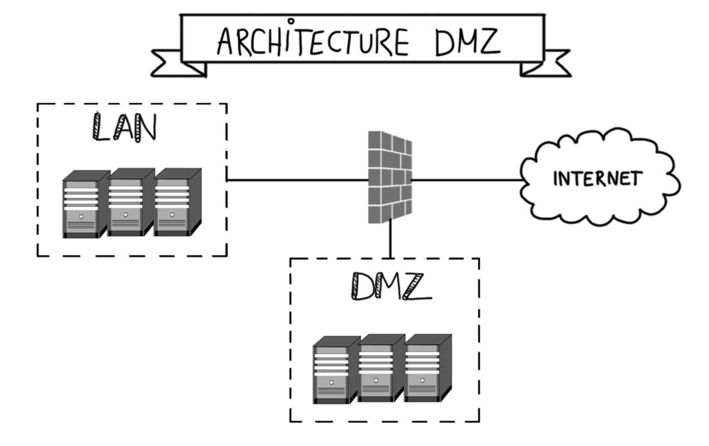

🔹 Architecture 2 : 2 firewalls (plus sécurisée)
- Firewall 1 : Internet ↔ DMZ
- Firewall 2 : DMZ ↔ LAN
Beaucoup plus sécurisée
Un pirate doit compromettre 2 firewalls pour atteindre le LAN.
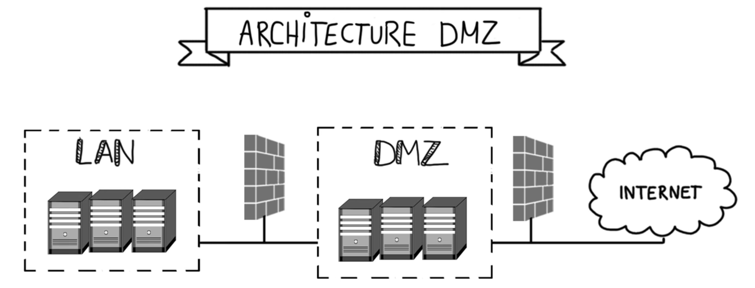

L'architecture de sécurité expliquée :
1. Le contexte général (Westeros = réseau interne) :
Dans les schémas :
- Westeros / LAN “Le Sud” → réseau interne de l’entreprise
(postes de travail, bases de données, serveurs applicatifs)
- Internet “au-delà du Mur” → réseau externe, non fiable
- Problème : Internet permet de communiquer, mais aussi d’attaquer
On met donc en place une architecture de sécurité périmétrique.
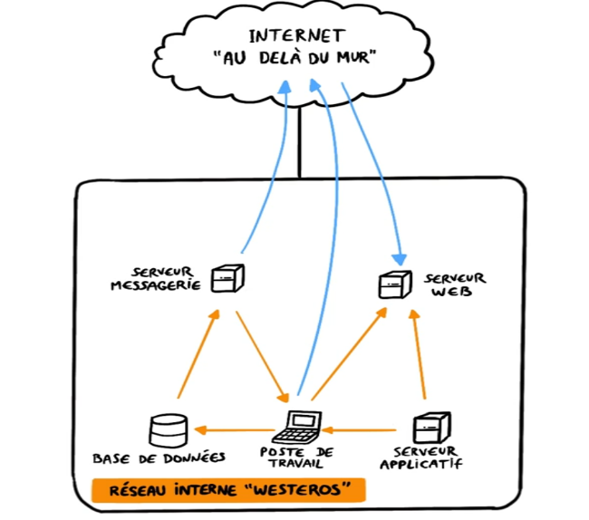
2. Le Firewall (le Mur)
Rôle : Le firewall est la première barrière de sécurité.
Il :
- décide qui peut parler à qui
- autorise ou bloque les communications
- se base sur : adresses IP, ports, protocoles, règles de sécurité.
Dans les images :
- Le Mur empêche l’accès direct d’Internet aux machines internes
- Exemple :
  - Internet → serveur web (autorisé)
  - Internet → base de données (bloqué)
➡️ Sans firewall : tout le réseau interne serait exposé.
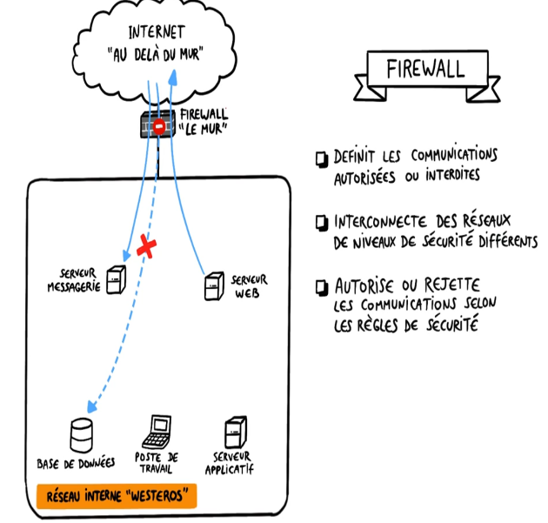

3. La DMZ (zone tampon) :
Définition simple : La DMZ (Demilitarized Zone) est une zone intermédiaire entre : Internet (dangereux), le LAN (à protéger).
Rôle : héberge les serveurs accessibles depuis Internet
  - serveur web
  - serveur mail
  - DNS
  - proxy / reverse proxy
- protège le LAN : si un serveur DMZ est piraté, le LAN reste protégé
Dans les images :
- DMZ = “Le Nord”
- Deux firewalls :
  - 1 entre Internet ↔ DMZ
  - 1 entre DMZ ↔ LAN
Internet ne voit jamais directement le LAN
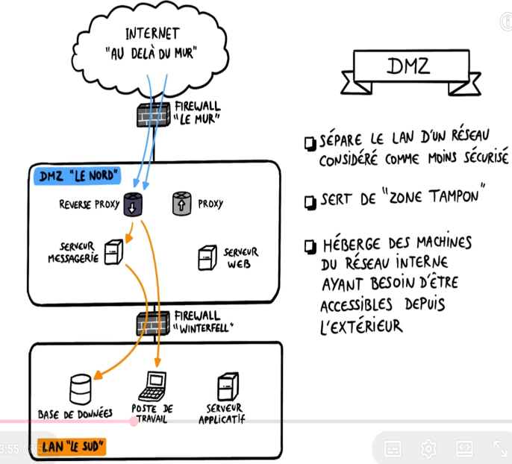
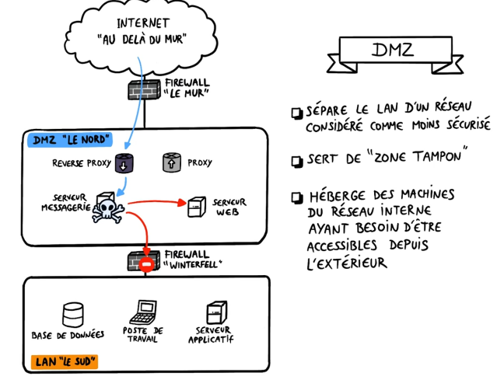
🔄 4. Le Proxy (sortant)
À quoi ça sert : Le proxy sert quand les machines internes veulent aller sur Internet.
Fonctionnement (exemple) :
- Ton PC veut aller sur un site web
- Il envoie la requête au proxy
- Le proxy :
  - vérifie la requête
  - l’envoie sur Internet
  - reçoit la réponse
  - la renvoie au PC
Avantages
- masque le réseau interne
- contrôle le trafic sortant
- améliore la sécurité

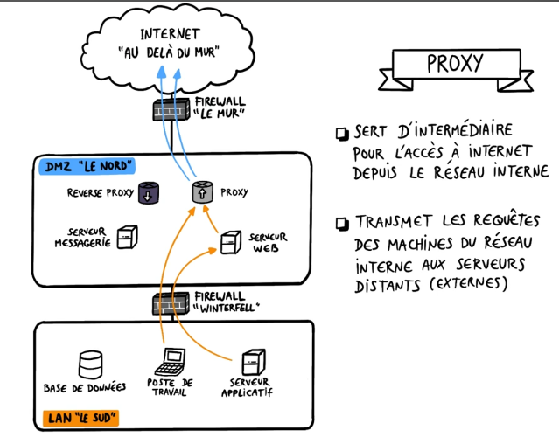

🔁 5. Le Reverse Proxy (entrant)
À quoi ça sert : Le reverse proxy sert quand Internet veut accéder aux serveurs internes.
Fonctionnement :
- Un utilisateur Internet demande un site
- Il arrive sur le reverse proxy
- Le reverse proxy :
  - choisit le bon serveur interne
  - transmet la requête
  - renvoie la réponse
Avantages
- protège les vrais serveurs
- cache leur IP
- centralise la sécurité

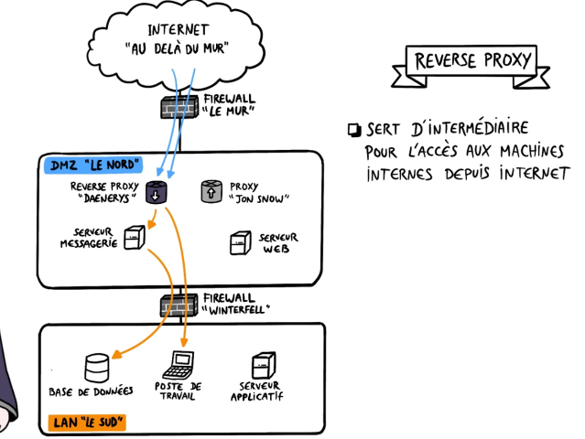

6. IDS – Intrusion Detection System
Rôle : L’IDS détecte les comportements suspects.
Il :
- observe le trafic
- compare à une norme
- déclenche des alertes
- ne bloque pas
Dans les images :
- Placé en observation
- Analyse une copie du trafic
IDS = détecter + alerter
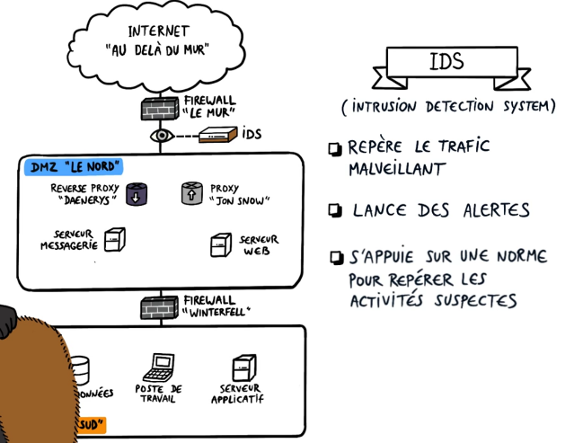

7. IPS – Intrusion Prevention System
Rôle : L’IPS détecte ET bloque les attaques.
Il :
- analyse le trafic réel
- reconnaît des signatures d’attaque
- bloque ports / connexions
Dans les images :
- Placé en coupure
- Le trafic passe à travers lui
Attention :
- peut bloquer du trafic légitime
- peut devenir une cible
➡️ IPS = détecter + bloquer
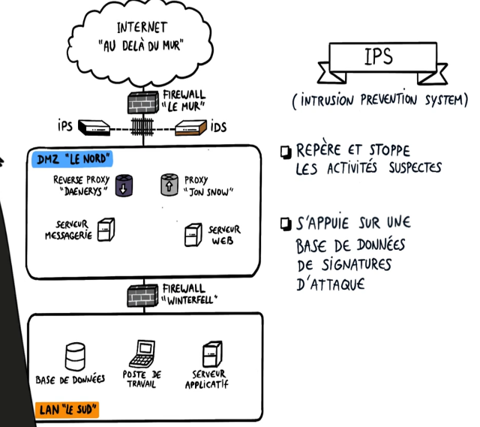
8. Firewall vs IDS vs IPS (ultra simple)
Outil | Rôle
Firewall | Autorise ou interdit les communications
IDS | Détecte et alerte
IPS | Détecte et bloque
➡️ Ils sont complémentaires

9. Next Generation Firewall :
Les firewalls modernes peuvent inclure :
- firewall classique
- IDS
- IPS
- proxy
- reverse proxy
Une seule machine = plusieurs protections

10. Idée clé à retenir (très important) :
La sécurité ne se limite pas à la technique.
Il faut :
- une politique de sécurité
- une analyse des risques
- réfléchir :
  - contre quoi je me protège ?
  - quel est l’impact ?
Sinon → attaque DDoS de marcheurs blancs.

Résumé simple du cours : IDS & IPS :
Objectif général : IDS et IPS servent à protéger un réseau et des machines contre :
- les intrusions
- les virus / vers
- les comportements anormaux
- les attaques réseau
👉 Ils complètent le firewall, mais ne font pas la même chose.

1️⃣ IDS — Intrusion Detection System (Détection) :
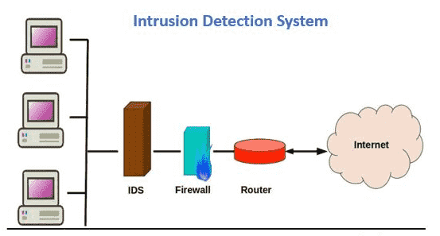

Rôle de l’IDS : Observer, analyser, détecter et alerter, Il ne bloque pas.
Un IDS :
- surveille le trafic ou les machines
- compare l’activité à une norme
- si quelque chose sort de l’ordinaire → alerte
Exemples détectés :
- tentative d’intrusion
- virus, ver, cheval de Troie
- trafic anormal (débit trop élevé)
- comportement inhabituel

1.1 NIDS — Network IDS :
Surveille le réseau :
- placé sur un réseau isolé
- voit une copie du trafic
- passif (il observe seulement)
- déclenche des alertes
Exemple simple : Un NIDS voit soudain 1000 requêtes par seconde → alerte (possible DDoS)
1.2 HIDS — Host IDS :
Surveille une machine
Il analyse :
- processus en cours
- utilisateurs connectés
- ressources consommées
- commandes lancées
- programmes actifs
Architecture :
- Client HIDS sur chaque machine
- HIDS Master centralise et analyse
Exemple simple : Un serveur lance un processus inconnu → alerte

2️⃣IPS — Intrusion Prevention System (Prévention) :
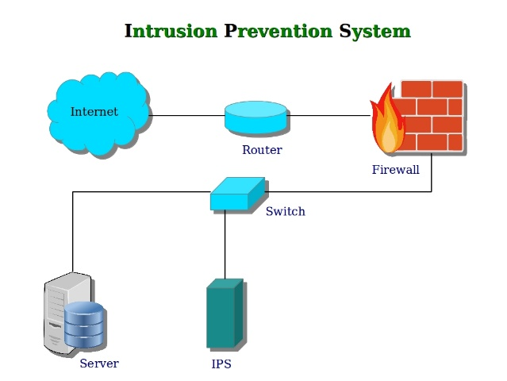
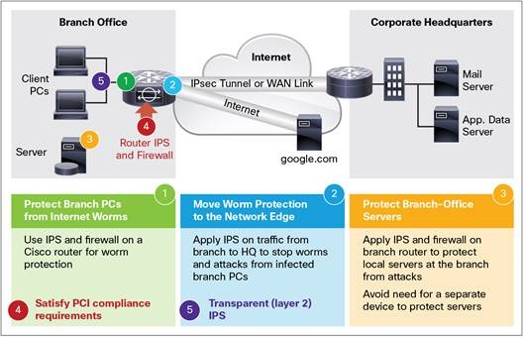
Rôle de l’IPS : Détecter ET bloquer en temps réel
Différence clé avec IDS :
- IPS est en coupure
- le trafic passe à travers lui
- il peut bloquer immédiatement
📌 Comment il décide ?
- base de données de signatures d’attaques
- comme un antivirus réseau

2.1 🌐 NIPS — Network IPS
Protège le réseau :
- analyse le trafic réseau réel
- bloque un flux dès qu’une attaque est reconnue
Exemple :
- signature d’attaque SQL → flux bloqué instantanément

2.2 HIPS — Host IPS
Protège une machine
Surveille :
- processus
- drivers
- DLL
- comportement du système
Exemple : un programme tente de modifier le système → processus stoppé

Limites des IPS :
- risque de faux positifs (bloquer du trafic légitime)
- IPS peut être attaqué car il est en coupure

3️⃣ IDS vs IPS vs Firewall (très important)
Outil | Rôle principal
Firewall | Autorise / bloque selon IP, ports, règles
IDS | Détecte et alerte
IPS | Détecte et bloque
👉 Ils sont complémentaires, pas concurrents.

4️⃣ Conseil sur les images 📸 (très important pour ton cours) :
Ce que tu fais bien :
- Tes images sont pédagogiques
- Très bien pour comprendre visuellement
- Parfait pour un niveau débutant
🟢 Comment les utiliser intelligemment
👉 Ne mets pas trop de texte avec chaque image
Structure idéale :
- Titre
- Image
- 3–5 points simples maximum
- 1 exemple concret

À éviter :
- répéter exactement le texte de l’image
- trop d’images similaires
- mélanger IDS / IPS sur une même image sans explication

VPN (Virtual Private Network) — résumé simple :
1️⃣ Un VPN sert à se connecter à distance à un réseau privé (ex : réseau d’entreprise) comme si on était sur place.
- Tu es loin (chez toi, à l’étranger, en Wi-Fi public)
- Le réseau de l’entreprise est privé
- Le VPN crée un tunnel sécurisé entre ton ordinateur et le réseau interne
Pour toi, tout se passe comme si tu étais connecté au LAN de l’entreprise.

2️⃣ Le tunnel VPN (le cœur du VPN)
- Le VPN crée un tunnel chiffré
- Toutes les données qui passent dedans sont :
  - chiffrées
  - illisibles pour un pirate
- Même si quelqu’un intercepte les données → il ne comprend rien
On parle de sécurité de bout en bout.
Exemple simple :
- Sans VPN → un Wi-Fi public peut espionner tes données
- Avec VPN → le Wi-Fi voit juste du trafic chiffré
3️⃣ Comment ça marche concrètement (pas à pas)
- Tu installes un client VPN sur ton PC
- Tu te connectes à Internet
- Le client VPN contacte un serveur VPN
- Tu t’authentifies :
  - login
  - mot de passe (parfois certificat)
- Le tunnel VPN est créé
- Tu accèdes :
  - aux serveurs internes
  - aux applications
  - aux bases de données
  - aux mails internes
Comme si tu étais physiquement dans le réseau
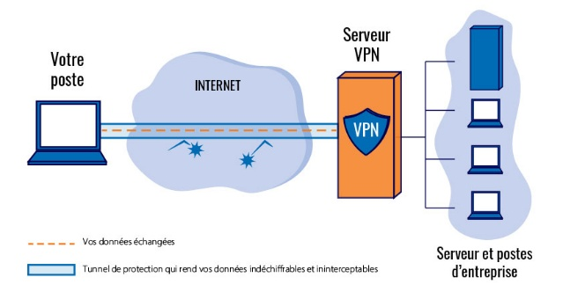
4️⃣ Pourquoi utiliser un VPN ? (avantages)
✔️ Accès à distance sécurisé
✔️ Données protégées (chiffrement)
✔️ Pas besoin de ligne dédiée (on passe par Internet)
✔️ Coût réduit
✔️ Très utilisé en télétravail
👉 Le VPN est indispensable aujourd’hui dans les entreprises.

5️⃣ Types de VPN (à connaître sans entrer dans le détail) :
Tu peux juste citer quelques exemples (pas besoin d’expliquer tous) :
- OpenVPN (très courant)
- VPN SSL/TLS (utilise HTTPS)
- IPsec
- MPLS (plutôt opérateurs)
- PPTP ⚠️ (ancien, peu sécurisé)
Pour un cours débutant, retenir : VPN = tunnel chiffré, le reste est secondaire.
6️⃣ Phrase clé à retenir (examen / oral) : Un VPN permet de relier un utilisateur distant à un réseau privé via Internet grâce à un tunnel chiffré, offrant un accès sécurisé aux ressources internes comme s’il était sur le réseau local.

2) HTTPS, SSL et TLS — l’idée principale
HTTP vs HTTPS :
- HTTP : données en clair (dangereux)
- HTTPS : données chiffrées
HTTPS = HTTP dans un tunnel sécurisé
SSL / TLS c’est quoi :
- SSL = ancien protocole (obsolète)
- TLS = protocole actuel (mais on dit encore SSL/TLS)
Leur rôle :
- Chiffrer les échanges
- Empêcher l’espionnage
- Garantir la sécurité

3) Le chiffrement (idée clé) :
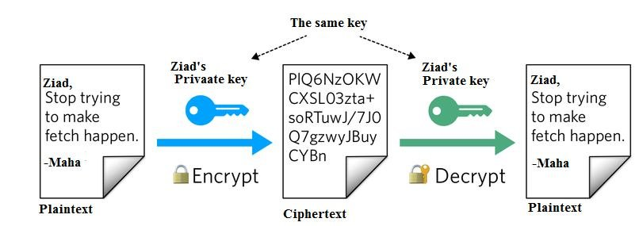
Principe :
- Les données lisibles → deviennent illisibles
- Seule la bonne clé permet de lire les données
Sans la clé → données inutilisables

4) Cryptographie symétrique (1 clé) :
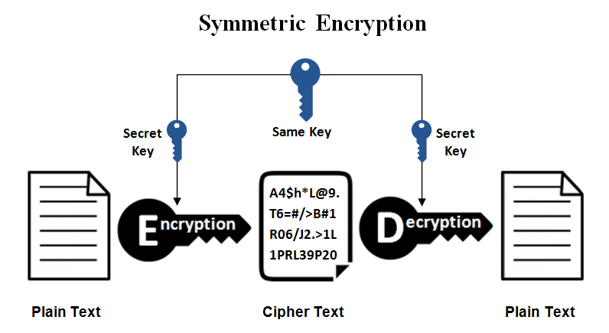

Fonctionnement :
- Alice et Bob ont la même clé
- La clé sert à :
  - chiffrer
  - déchiffrer
Problème :
- Comment échanger la clé sans se faire espionner ?
C’est le gros défaut du symétrique.

5) Cryptographie asymétrique (2 clés) :
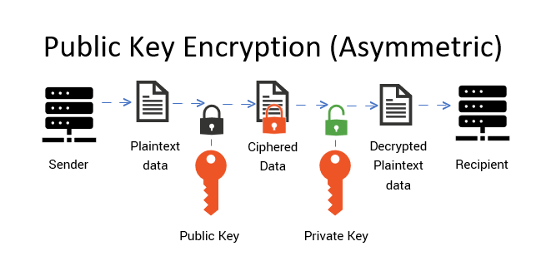
Fonctionnement :
- Clé publique → partagée
- Clé privée → secrète
Ce qui est chiffré avec la clé publique seule la clé privée peut déchiffrer.
Avantage :
- Pas besoin d’échanger de clé secrète
- Plus sûr pour Internet

6) Attaque Man-in-the-Middle (MITM) :
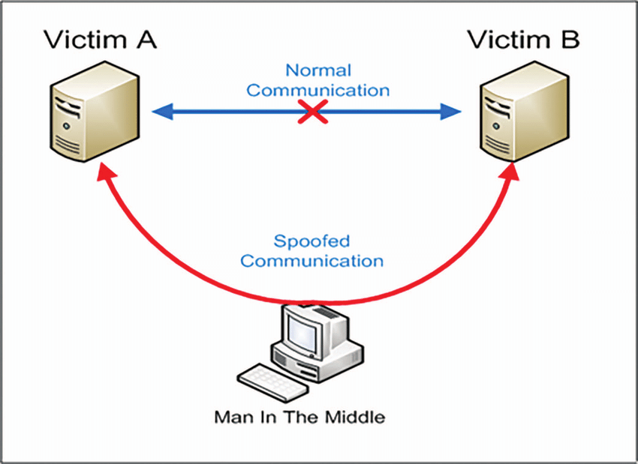
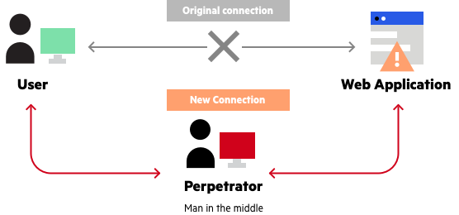
Le problème :
Un pirate :
- Se place entre Alice et Bob
- Fournit sa propre clé publique
- Lit tous les messages sans être vu

7) Le certificat (solution au problème) :
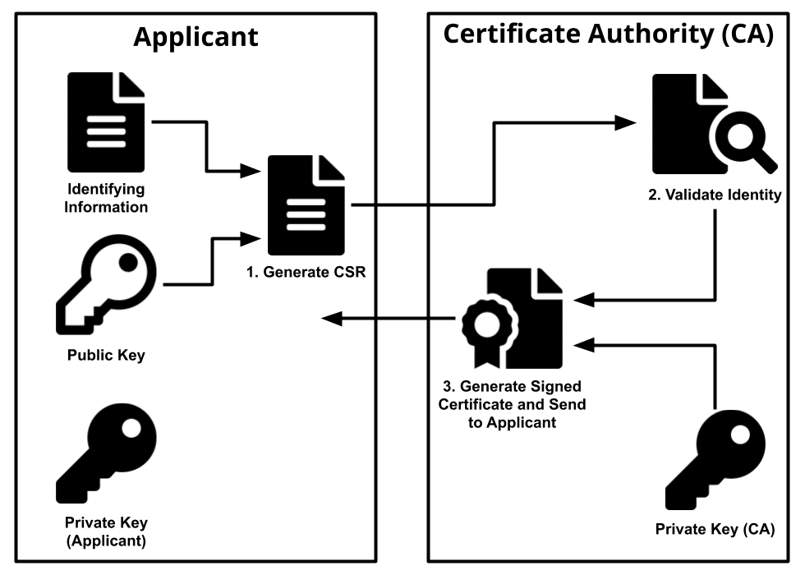
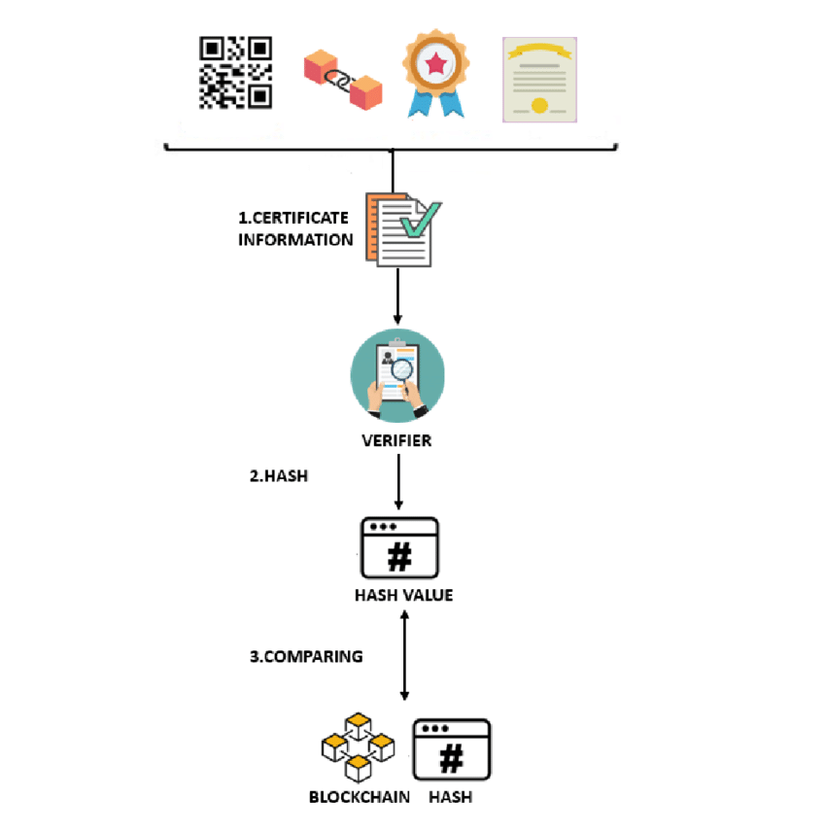
Un certificat numérique, c’est comme une carte d’identité.
Il contient :
- Une clé publique
- Des infos sur le site
- Une signature électronique
- Une autorité de certification

À quoi ça sert :
- Vérifier que la clé publique est la bonne
- Empêcher le Man-in-the-Middle

8) HTTPS en pratique (exemple banque) :
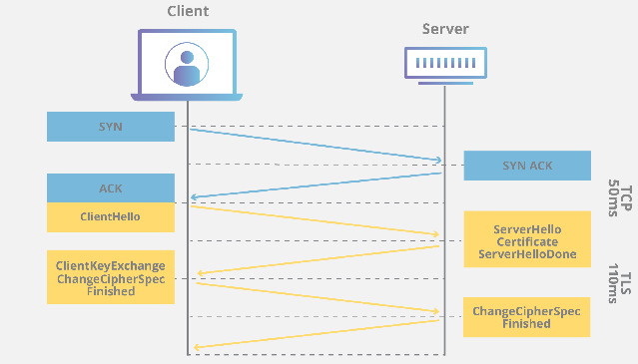
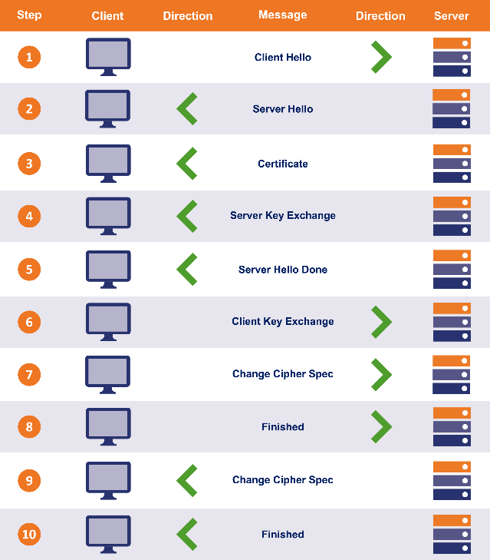
Étapes simplifiées :
- Tu te connectes en HTTPS
- Le serveur envoie son certificat
- Le navigateur vérifie l’autorité
- Une clé secrète de session est créée
- Les échanges sont chiffrés en symétrique
📌 Résultat : rapide + sécurisé

